طرح پياده‌سازي موكب علمي هوش مصنوعي در مسير پياده‌روي اربعين

موكب
واژه‌اي عربي‌ست، در فارسي به آن ايستگاه صلواتي مي‌گويند كه در دوران دفاع مقدّس رواج يافت. اصطلاحاً به مكاني گفته مي‌شود كه در مسير عبور زائران كربلاي معلّي قرار مي‌گيرد و خدماتي را به صورت رايگان در اختيار زوّار حضرت اباعبدالله (ع) قرار مي‌دهد. در اكثر موارد و نوعاً اين خدمات شامل خوراك يا تغذيه و نوشيدني، پوشاك، استراحت فيزيكي و موارد مادّي از اين دست مي‌شود.

موكب علمي
اگر خدماتي كه در موكب به صورت رايگان ارائه مي‌شود جنبه علمي و دانشي پيدا كند، آن موكب تبديل به يك موكب علمي خواهد شد. اين نوع از موكب‌ها معمولاً براي روشنگري، اطلاع‌رساني، آگاه‌سازي و آموزش زائران طراحي و پياده‌سازي مي‌شود.

هوش مصنوعي (هومَص)
نوعي فناوري مدرن كه تلاش مي‌كند عملكردهاي مشابه ذهن انسان را براي موجودات غيرزنده فراهم كند، مانند: شناخت، يادگيري، احساس، درك مطلب، يافتن راه‌حل و تصميم‌گيري.

موكب علمي هوش مصنوعي
با توجه به مخاطراتي كه توسعه نامتوازن هوش مصنوعي بدون توجه به اخلاق و عقايد معنوي مي‌تواند براي بشريت پديد آورد، اهميّت دارد آگاهي‌هاي لازم به مؤمنان و پيروان اهل بيت (ع) ارائه شود. موكب علمي هوش مصنوعي با اين هدف طراحي شده است.

مخاطبان موكب
چهار دسته مخاطب براي موكب در نظر گرفته شده است:
- متخصصان علوم مرتبط
  - آشنا و با ستاد راهبري مرتبط مي‌شوند و در شبكه همكاران قرار مي‌گيرند. افرادي كه تخصّص آن‌ها به نحوي با هومَص ارتباط دارد، مانند: هستان‌نگاري، برنامه‌نويسي، آي‌تي و…. يك بروشور ويژه تخصّصي آن‌ها را با فعاليت‌هاي علمي ستاد آشنا مي‌كند.
- متخصصان علوم غيرمرتبط
  - نويسنده، پژوهشگر، جامعه‌شناس و…. بروشور ويژه اين دسته از متخصصان آن‌ها را با تأثيراتي كه هومَص مي‌تواند بر ساير علوم و مشاغل بگذارد آشنا مي‌كند و فرصت‌هاي استفاده از هومَص را معرفي مي‌كند. آن‌ها پس از اين تبديل به مبلّغاني براي توصيف اهميّت هومَص و بيان خطرات آن خواهند شد.
- مخاطب عمومي جوان و بزرگسال
  - محور آشناسازي اين دسته از مخاطبان «رفع ترس و هراس»‌ از فناوري هومَص است. آن‌ها بايد بدانند كه انسان مي‌تواند «سوار و مسلّط» بر هومَص باشد و از آن استفاده مفيد كند. جامعه هر چه با اين فناوري بيشتر آشنا گردد، ترس كمتري از آن خواهد داشت.
- مخاطب عمومي كودك و نوجوان
  - آشناسازي او با هومَص به نحوي خواهد بود كه ترجيح دهد تحصيلات متوسطه و عالي خود را در مسيري ادامه دهد كه به فناوري هومَص كمك كند. بروشورهاي مصوّر و تابلوهاي رنگي و جذّاب كه آينده استفاده درست از هومَص را نمايش دهد.

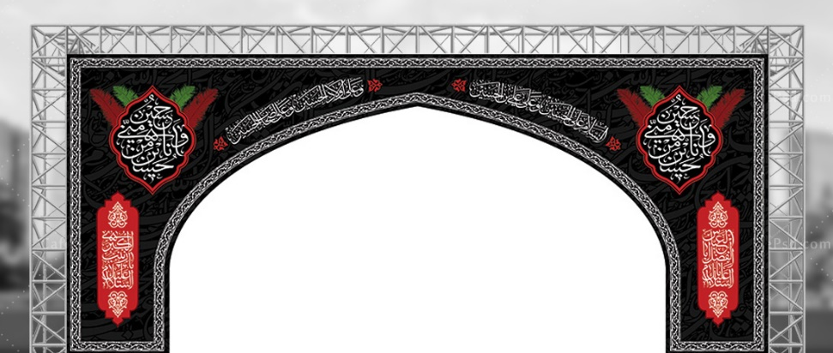
برنامه اجرايي موكب
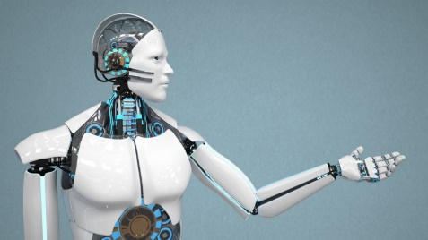
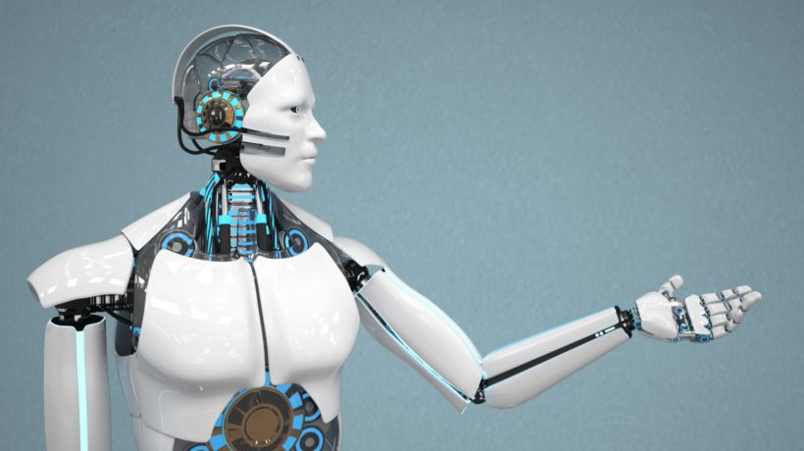
بيشتر فعاليت‌هاي موكب از طريق تابلوها و بروشورها به انجام خواهد رسيد. نيروهاي انساني فقط در زماني كه مخاطب احساس نياز به گفتگو داشته باشد وارد عمل مي‌شوند. موكب علمي بايد فضايي آزاد باشد كه مخاطب با حضور در آن نگراني درگير شدن با مباحثه‌ها و جلسه‌ها و نشست‌هاي علمي خسته‌كننده و ملال‌آور را نداشته باشد.
همان طوري كه موكب‌هاي پذيرايي خدمات خود را دفعي و لحظه‌اي ارائه مي‌كنند، به اين صورت كه زائر همچنان كه در حركت است، بسته غذايي را دريافت مي‌كند و مي‌رود و در ادامه مسير از آن بهره مي‌برد، موكب علمي نيز نبايد «گرفتاركننده» باشد.
سرتاسر موكب تابلوها و تصاوير و بنرهاي معرفي هومَص است. شايد چند ماكت يا رايانه و اگر شد روبات‌هايي نمايشي. كار اصلي را بروشورها انجام مي‌دهند. چهار بروشور توليد شده متناسب با مخاطب به او تحويل مي‌گردد. وظيفه نيروهاي خدمت‌رسان داخل موكب اين است كه مخاطب را شناسايي كرده و تخصّص او را بپرسند. زائر تابلوي موكب را مي‌بيند، داخل مي‌شود و تابلوها را ورانداز، اگر مشتاق شد، بروشور را مي‌گيرد و مي‌رود. در راه مي‌خواند و تأثير مي‌پذيرد. برخي براي رفع خستگي دقايقي روي صندلي‌هاي داخل موكب مي‌نشينند، اين دسته از مخاطبان گاهي دوست دارند سؤالاتي بپرسند كه نيروهاي موكب پاسخ خواهند داد و فقط در اين صورت است كه وارد گفتگو مي‌شوند.

